**Мнемотехника как прием в обучении детей связной речи .**

Впервые использование моделей началось в 1990 году. Оно было предложено логопедами для развития речи детей с общим недоразвитием речи и является актуальным и действенным методом в настоящее время, как для групп детей с ОНР, так и для групп массовых дошкольных учреждений.

При обучении связной речи детей, вполне обосновано использование творческих методик, эффективность которых очевидна, наряду с общепринятыми. Приёмы мнемотехники облегчают запоминание у детей и увеличивают объём памяти путём образования дополнительных ассоциаций.Использовать метод моделирования можно в различных видах деятельности. Действуя с моделями, дети придумывают необыкновенные, волшебные предметы или истории про них, сочиняют сказки, рисуют их, можно отправить в путешествие и т. п.. Дети учатся нестандартно мыслить (один и тот же предмет или явление выглядит по — разному у каждого ребёнка), дети создают собственные творения, развивают свою фантазию и речь. В старшем дошкольном возрасте полезно составлять модели прямо во время занятий. Использование схем, таблиц, моделей помогают детям преодолеть различные затруднения: самостоятельно определить при рассматривании предмета его главные свойства и признаки; установить последовательность изложения выявленных признаков; удержать в памяти эту последовательность, которая является планом — рассказом описания. С помощью метода моделирования — использования схем — моделей и мнемотаблиц удаётся достичь значительных результатов в следующем: Активизируется словарный запас; Расширяется круг знаний об окружающем мире; Дети преодолевают робость, застенчивость, учатся свободно держаться перед аудиторией; Свободно пересказывают сказки, как на занятиях, так и в повседневной жизни. Развивается фантазия и творческое воображение детей.  
К.Д.Ушинский писал: “Учите ребёнка каким-нибудь неизвестным ему пяти словам – он будет долго и напрасно мучиться, но свяжите двадцать таких слов с картинками, и он их усвоит на лету”. Так как наглядный материал у дошкольников усваивается лучше, использование мнемотаблиц на занятиях по развитию связной речи, позволяет детям эффективнее воспринимать и перерабатывать зрительную информацию, сохранять и воспроизводить её. Особенность методики – применение не изображения предметов, а символов. Данная методика значительно облегчает детям поиск и запоминание слов. Символы максимально приближены к речевому материалу, например, для обозначения домашних птиц и животных используется дом, а для обозначения диких (лесных) животных и птиц – ёлка. Мнемотаблицы-схемы, служат дидактическим материалом по развитию связной речи детей с ОНР.

**Цель:**

Повысить уровень умственного развития детей.

**Задачи:**

1. Развитие связной речи;

2.  Преобразование абстрактных символов в образы (перекодирование информации);

3. Развитие мелкой моторики рук;

4. Развитие основных психических процессов – памяти, внимания, образного мышления; помогает овладение приёмами работы с мнемотаблицами и сокращает время обучения.

Сказка «Гуси-лебеди»

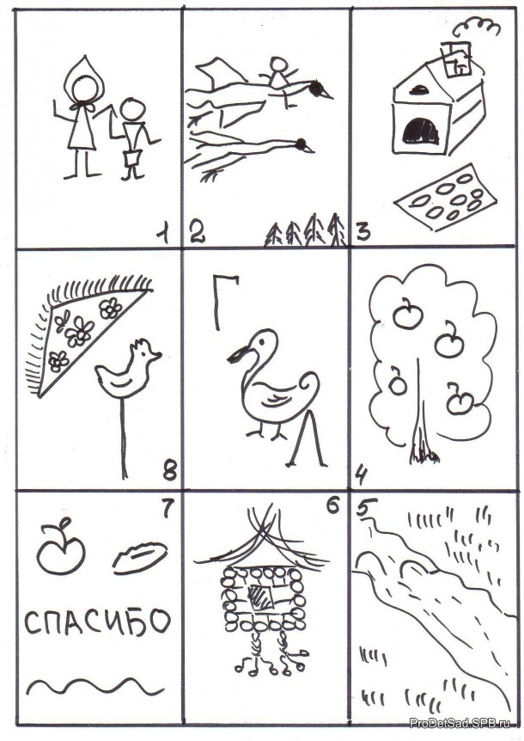

Сказка «Вершки и корешки»

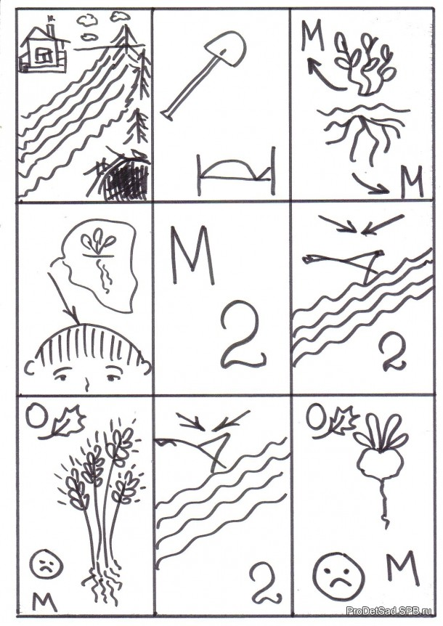

Сказка «Теремок»

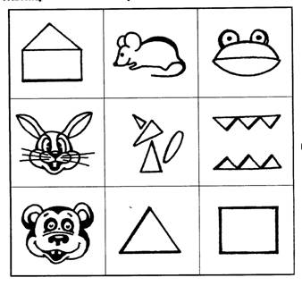

Сказка «Заячья избушка»

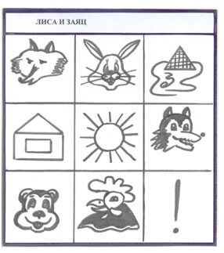

Сказка Ш.Перро «Красная шапочка»

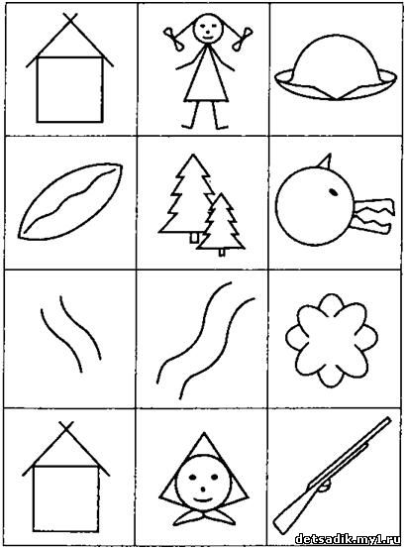

Сказка Маша и медведь»

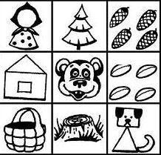

Сказка «Колобок»

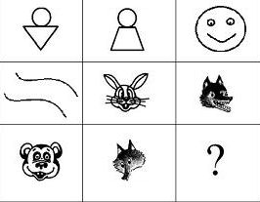

Сказка «Курочка Ряба»

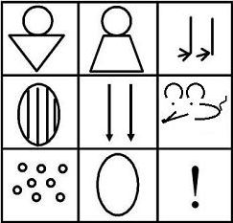

Сказка «Репка»

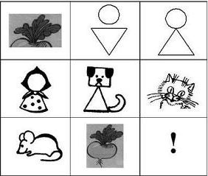

Сказка «Руковичка»

Ехал дед по дороге и потерял рукавичку. Холодно в лесу, и решили звери поселиться в рукавичке, как в домике. Первая прибежала мышка, за ней зайчик с лисой, да волк с кабаном. Но увидел дед, что потерял варежку, и вернулся за ней, собачка ее нашла. А звери испугались и убежали из домика-рукавички в разные стороны.

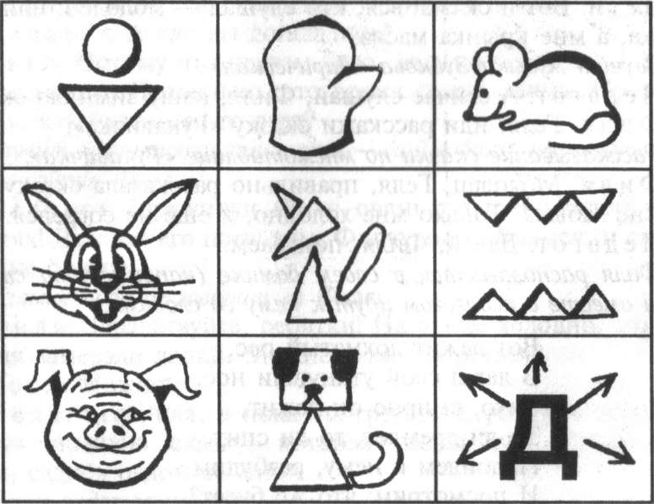

Литература

1.Мокровская А. В., учитель-логопед "Использование мнемотехники при работе с детьми с ОНР", 2013.

2.Воробьёва В.К. Методика развития связной речи у детей с системным недоразвитием речи. -М.,2005

3.Ткаченко Т.А. Схемы для составления описательных рассказов, Издательство « АРКТИ», 2009г.